Познавательный кроссворд на знание разновидностей, привычек синиц, для обучающихся 2го года обучения по программе «Наш дом природа».
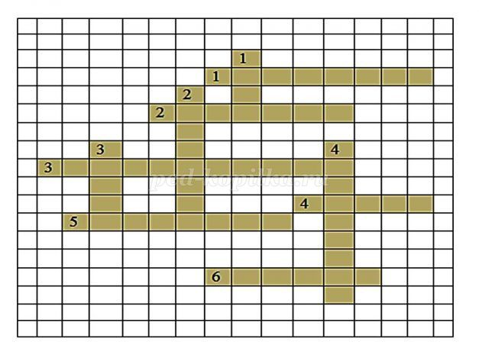
По горизонтали: 1. Одна из разновидностей птичьих домиков, так сказать, младший брат скворечника для синиц. 2. Самая известная и крупная из синиц, она с черной головой, белыми щеками и черной полоской, разделяющей лимонного цвета грудку вертикально. 3. Длиннохвостая синица - птица с чисто белой головкой и очень длинным хвостом с белыми ступенчатыми перьями. 4. В чем причина появления синиц около человеческого жилья? 5. Хохлатая синица – серенькая птичка, с хохолком, который может опускаться и подниматься. Водится в хвойных, чаще – сосновых лесах, увидеть ее удается редко. 6. Вид синицы, у которой большая черная шапочка, накрывающая глаза, черного нагрудника нет.
По вертикали: 1. Пенье синиц – это именно звон, веселые и пронзительные звуки… 2. Похожа на большую синицу, но почти вдвое меньше. Строит гнезда в глухих ельниках. 3. Главное синичье лакомство. 4. Вид синицы, главный отличительный признак которой, голубая шапочка на головке, грудка цвета неспелого лимона, крылья – синеватые.

Ответы:
